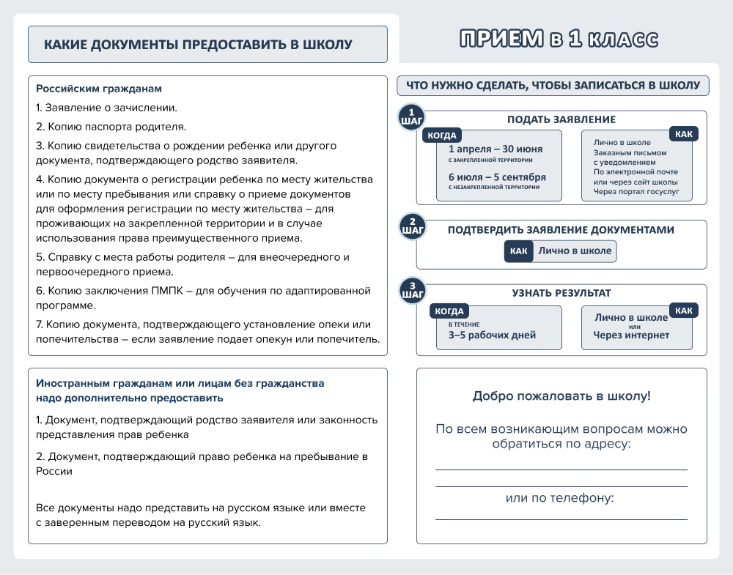
Адрес школы: г.Фокино, ул.Постникова, д.18
Тел.: 8 (42339) 24-323
(42339) 24-535

